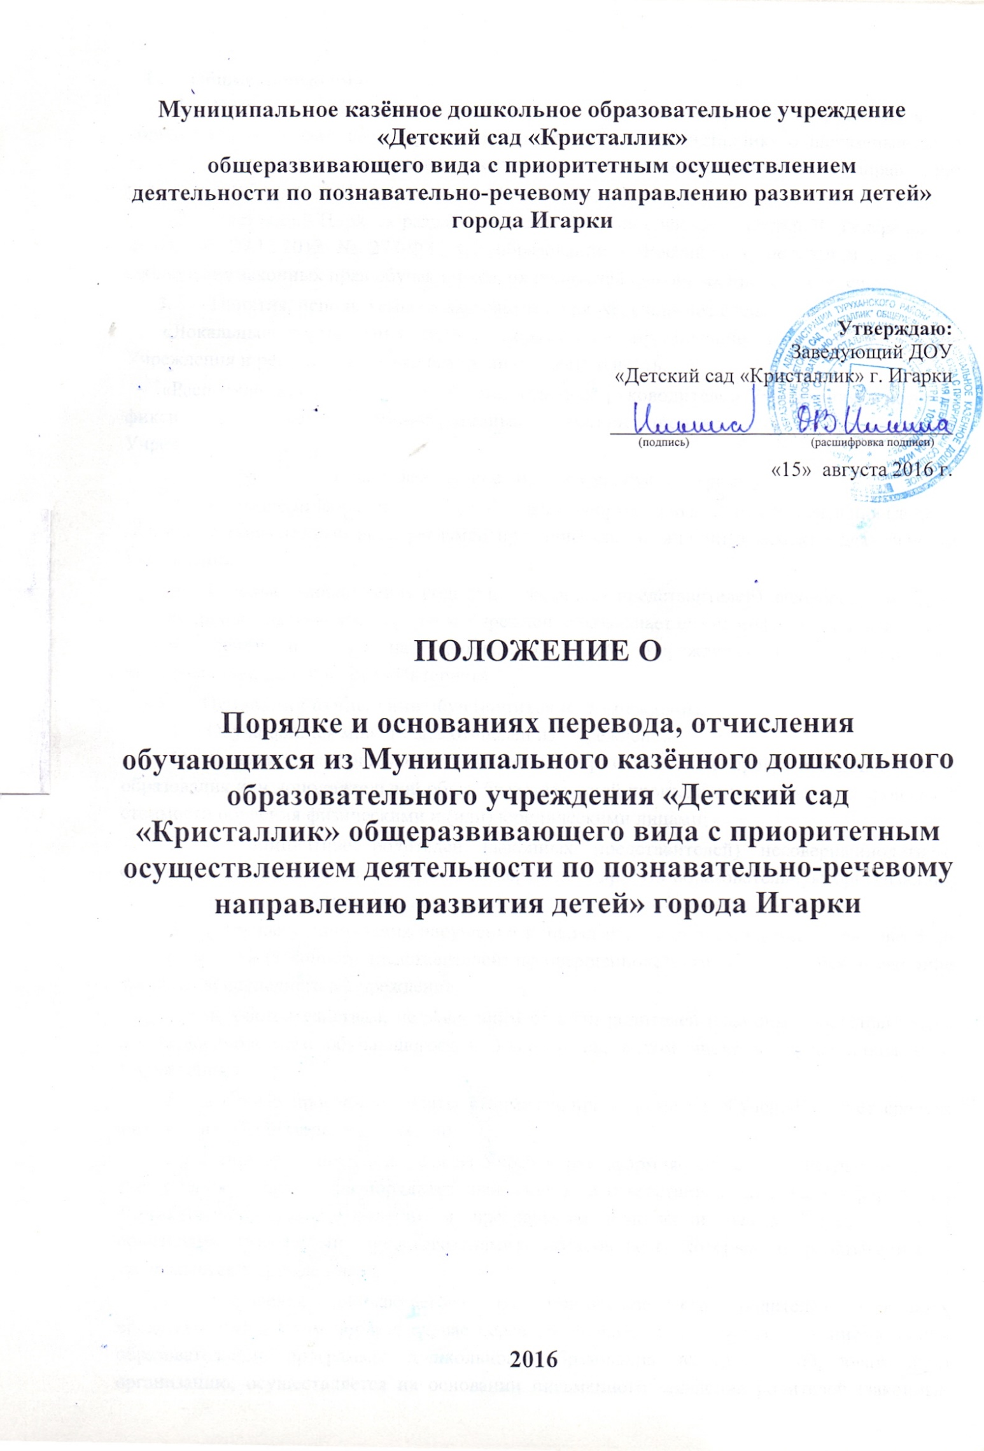

- Общие положения
- Настоящие Порядок регламентирует перевод, отчисление обучающихся из дошкольной образовательной организации «Детский сад «Кристаллик» общеразвивающего вида с приоритетным осуществлением деятельности по познавательно-речевому направлению развития детей» города Игарка (далее – Учреждение).
- Настоящий Порядок разработан в соответствии с частью 2 статьи 30 Федерального закона от 29.12.2012 № 273-ФЗ «Об образовании в Российской Федерации», в целях соблюдения законных прав обучающихся, их родителей (законных представителей).
- Понятия, используемые в настоящем Порядке, означают следующее:
«Локальный нормативный акт» – нормативное предписание, принятое на уровне Учреждения и регулирующее его внутреннюю деятельность;
«Распорядительный акт» – это приказ, изданный руководителем Учреждения, в котором фиксируются решения административных и организационных вопросов деятельности Учреждения;
«Обучающиеся» – лица, осваивающие образовательную программу.
- Настоящий Порядок является локальным нормативным актом Учреждения (далее – локальный нормативный акт), регламентирующим организационные аспекты деятельности Учреждения.
- С целью ознакомления родителей (законных представителей) несовершеннолетних обучающихся с настоящим Порядком Учреждение размещает его на информационном стенде в Учреждении и (или) на официальном сайте Учреждения в информационно-телекоммуникационной сети «Интернет»
- Основания отчисления обучающихся из Учреждения
- Обучающийся может быть отчислен из Учреждения:
  - в связи с завершением обучения по образовательной программе дошкольного образования или дополнительной общеобразовательной программе или программе с оплатой стоимости обучения физическими и (или) юридическими лицами;
  - по инициативе родителей (законных представителей) несовершеннолетнего обучающегося, в том числе в случае его перевода в другую образовательную организацию, реализующую образовательную программу дошкольного образования,
  - в случае установления нарушения порядка приёма в Учреждение, повлекшего по вине родителей (законных представителей) несовершеннолетнего обучающегося незаконное зачисление последнего в Учреждение;
  - по обстоятельствам, не зависящим от воли родителей (законных представителей) несовершеннолетнего обучающегося и Учреждения, в том числе в случае ликвидации Учреждения;
  - в случае просрочки оплаты стоимости при приёме на обучение за счёт средств физических и (или) юридических лиц.
- Отчисление обучающегося из Учреждения оформляется распорядительным актом Учреждения (далее – распорядительный акт) в соответствии с порядком оформления возникновения, приостановления и прекращения отношений между Учреждением и родителями (законными представителями) обучающихся, который разрабатывается и утверждается Учреждением.
- Отчисление обучающегося по инициативе его родителей (законных представителей), в том числе в случае перевода обучающегося для продолжения освоения образовательной программы дошкольного образования в другую образовательную организацию, осуществляется на основании письменного заявления родителей (законных представителей) несовершеннолетнего обучающегося об отчислении его из Учреждения (приложение к настоящему Порядку).
- В заявлении родителей (законных представителей) несовершеннолетнего обучающегося указываются:
  - фамилия, имя обучающегося, дата его рождения;
  - группа, которую посещал обучающийся (при обучении по образовательной программе дошкольного образования) или название дополнительной общеобразовательной программы или программы обучения при приёме на места с оплатой стоимости обучения физическими и (или) юридическими лицами;
  - причина прекращения образовательных отношений;
  - дата прекращения образовательных отношений.
- Права обучающегося, предусмотренные законодательством Российской Федерации об образовании и локальными нормативными актами прекращаются с даты его отчисления из Учреждения.
- Родители (законные представители) несовершеннолетнего обучающегося могут обжаловать решение Учреждения об отчислении, принятое по инициативе Учреждения, в порядке, установленном законодательством Российской Федерации.

Приложение 1

к Порядку и основаниям перевода, отчисления обучающихся
из Муниципального казённого дошкольного
образовательного учреждения «Детский сад
«Кристаллик» общеразвивающего вида с приоритетным
осуществлением деятельности по познавательно –
речевому направлению развития детей» города Игарки

Заведующему МКДОУ
Детский сад «Кристаллик» г. Игарки

от __________________________________________________
(ФИО родителя, паспортные данные)

ЗАЯВЛЕНИЕ

Прошу отчислить из МКДОУ Детский сад «Кристаллик» моего(их) ребёнка (детей)

__________________________________________________________________________________________________________________________________________________________________________
(фамилия, имя, отчество ребёнка, число, месяц, год рождения, группа)

В связи______________________________________________________________________________ _____________________________________________________________________________________

с ______________________
^{(дата отчисления)}

Задолженности по оплате за посещение моим ребёнком детского сада не имеем.

Сумма оплаты __________________ Дата оплаты__________________

__________________ _____________________
(дата) (подпись)

Приложение 2

к Порядку и основаниям перевода, отчисления обучающихся
из Муниципального казённого дошкольного
образовательного учреждения «Детский сад
«Кристаллик» общеразвивающего вида с приоритетным
осуществлением деятельности по познавательно –
речевому направлению развития детей» города Игарки

Заведующему МКДОУ
Детский сад «Кристаллик» г. Игарки

от __________________________________________________
(ФИО родителя, паспортные данные)

ЗАЯВЛЕНИЕ

Прошу перевести моего ребенка
__________________________________________________________________________________
(фамилия, имя, отчество ребёнка; число, месяц, год рождения)
из группы__________________________________в группу________________________________
указать название группы указать название группы

__________________ _____________________
^{(дата)} ^{(подпись)}

